

**实验报告**

**题目： 手动验证**

**学 院：信息学院**

**专 业：计算机科学与技术**

**班 级：19 计科2**

**学 号：1951219**

**姓 名： 钱荣晟**

**2020 年6月**

1. **实验目的**

能够熟练掌握Logisim通过使用真值表、表达式等方式设计并实现手动验证。

1. **实验内容**

运用了Logisim通过使用真值表、表达式等方式设计并实现手动验证。

1. **实验步骤（图文方式叙述）**
2. 将基础的元件进行组装得到（拍照时最上面的led没有接上，所以没有亮，后来已经解决，最终版电路已经附上）

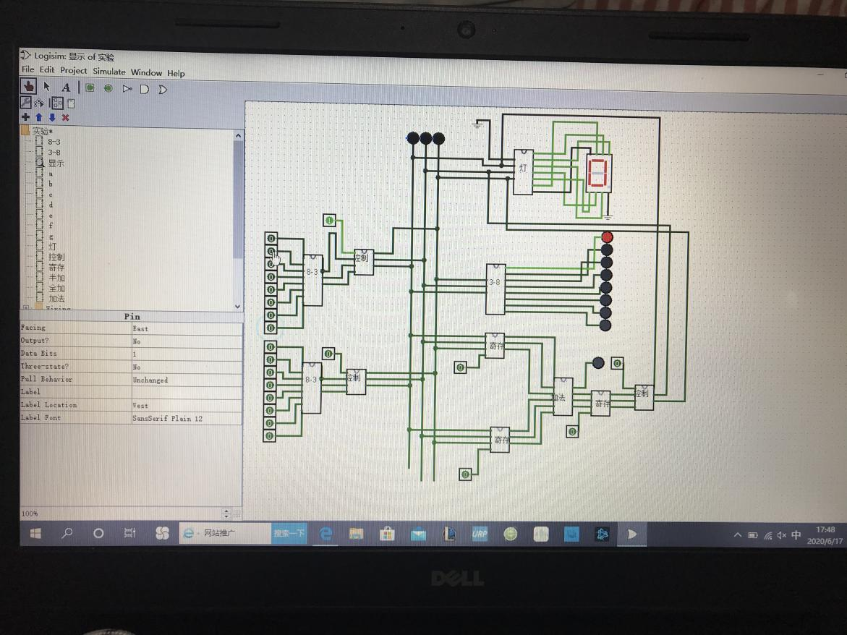

1. 反复实验控制器和寄存器
2. 先开控制器，再开寄存器，看看能否正确的控制数据输出和积存

**四、实验结果（遇到的问题与解决）**

这次实验中没有什么问题基本上是一次解决的，相对比较顺利。

**五、实验体会**

这个实验其实就是对之前的做的加法器，控制器，3-8，8-3，寄存器，还有led显示进行组装，只需要小心别把线给接错了，同时记得加上控制器和寄存器开关，就没有任何的问题，就可以欣赏自己忙活了几个小时的成果了。